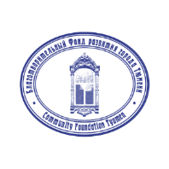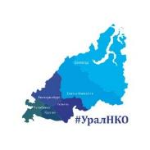

Уральская сеть ресурсных центров для развития и поддержки социально-ориентированных НКО
https://vk.com/uralnko
Благотворительный фонд развития города Тюмени,
Региональный РЦ для СО НКО Тюменской области
https://cftyumen.ru/aktualno/regionalnyiy-resursnyiy-tsentr/

МЕЖРЕГИОНАЛЬНЫЙ КОНГРЕСС
"Консолидация и демонстрация силы"
Тюмень,
ул. Республики, 142, ГАУ ТО «Западно-Сибирский инновационный центр» (Тюменский технопарк).
23 – 25 апреля 2024 г.

ВРЕМЯ | СОБЫТИЕ |  |  |  | МЕСТО
23 апреля, вторник
9:00-10:00 | Монтаж выставки. Приветственный чай/кофе.  Регистрация. |  |  |  | Холл 1 этажа
10:00-11:00 | ВЫСТАВКА Уральской сети ресурсных центров для НКО.  Презентационные стенды РЦ для НКО территорий УрФО, ЛДНР.  Нетворкинг-сессия. |  |  |  | 2 этаж
11:00-11:20 | ОТКРЫТИЕ КОНГРЕССА  Приветствие Полномочного представителя  Президента РФ в УрФО.  Приветствие Губернатора Тюменской области.  Приветствие организаторов. |  |  |  | Международный Конгресс-холл
11:20-13:00 | 1. ПЛЕНАРНАЯ ДИСКУССИЯ  «НКО-сектор. Сегодня и завтра» |  |  |  | Международный Конгресс-холл
 | ЭКСПЕРТЫ СЕССИИ
БАРОВА ВЕРА ВЛАДИМИРОВНА,  исполнительный директор Благотворительного фонда развития города Тюмени,  руководитель Уральской сети РЦ для СО НКО, координатор регионального РЦ  для СО НКО Тюменской области. Член Общественной палаты Тюменской области. |  |  |  |  | 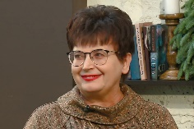
ИВАНИЦКАЯ ЕЛЕНА АЛЕКСЕЕВНА,  заместитель директора департамента развития социальной сферы и сектора некоммерческих организаций Министерства экономического развития РФ, г. Москва. |  |  |  |  | 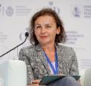
КОМИССАРОВ МИХАИЛ ЮРЬЕВИЧ,  генеральный директор Фонда «Центр поддержки гражданских инициатив и развития некоммерческого сектора экономики Челябинской области», ответственный секретарь Координационного комитета по проведению конкурсов на предоставление грантов Губернатора Челябинской области на развитие гражданского общества. Координатор РЦ для СО НКО Челябинской области. Член общественного Совета при Министерстве труда и социальной защиты РФ. |  |  |  |  | 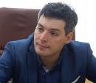
МАКОВЕЦКАЯ СВЕТЛАНА ГЕННАДЬЕВНА,
председатель постоянной комиссии Совета при Президенте РФ по развитию гражданского общества и правам человека, директор Фонда «Центр гражданского анализа и независимых исследований «ГРАНИ», г. Пермь.
МАЛИЦКАЯ ЕЛЕНА ПАВЛОВНА,  президент Межрегионального общественного фонда «Сибирский центр поддержки общественных инициатив». Исполнительный директор Ассоциации «Информационно-аналитический Центр развития гражданских инициатив». Председатель  Комиссии по развитию некоммерческого сектора, поддержке СО НКО и благотворительности Общественной палаты Новосибирской области. |  |  |  |  | 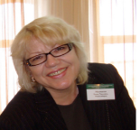
МИХАЙЛОВА МАРИНА ЕВГЕНЬЕВНА,  директор Региональной благотворительной общественной организации «Архангельский Центр социальных технологий «Гарант». Председатель Совета Благотворительного фонда развития сообщества «Гарант».  Председатель Совета БФ Владимира Потанина.  Член Общественной Палаты Архангельской области. |  |  |  |  | 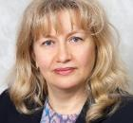
МЯСНИКОВА ЮЛИЯ ГЕННАДЬЕВНА,
начальник отдела поддержки и развития
негосударственных организаций и общественных связей Департамента социального развития Тюменской области.
ПОПКОВА АЛЕНА АНАТОЛЬЕВНА,  доцент кафедры Маркетинга и муниципального управления Тюменского индустриального университета. Кандидат социологических наук. Независимый эксперт комиссий в органах местного самоуправления муниципальных образований, органах государственной власти Тюменской области. Постоянный участник Российского муниципального Форума. Эксперт проектов и программ БФРГТ, региональных конкурсов социальных проектов. |  |  |  |  | 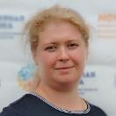
СЕМЕНОВ ДМИТРИЙ ИГОРЕВИЧ,  начальник Управления общественных связей Правительства Челябинской области. |  |  |  |  | 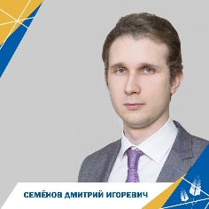
ТОПОЛЕВА-СОЛДУНОВА ЕЛЕНА АНДРЕЕВНА,  директор автономной некоммерческой организации «Агентство социальной информации». Член Общественной Палаты России. Ведущий эксперт Центра исследований гражданского общества и некоммерческого сектора научно-исследовательского института «Высшая школа экономики». Лауреат Государственной премии РФ за выдающиеся достижения в области правозащитной деятельности 2020 г. |  |  |  |  | 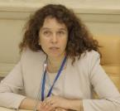
УТЕБАЕВА ДИНАРА,  председатель ОФ «Гражданский альянс Костанайской области «ГрИн», руководитель Костанайского областного ресурсного центра НПО. |  |  |  |  | 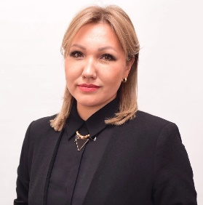
ШАДРИН АРТЕМ ЕВГЕНЬЕВИЧ,  российский экономист, государственный и общественный деятель. Генеральный директор Национального агентства развития квалификаций (с 2021 г.), директор Института социально-экономического проектирования (ИСЭП) НИУ ВШЭ (с 2020 г.), директор Департамента стратегического развития и инноваций Минэкономразвития РФ (2011—2019 гг.). |  |  |  |  | 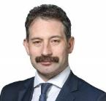
ШЕВЧИК НАТАЛЬЯ АЛЕКСАНДРОВНА,  заместитель председателя Тюменской областной думы. |  |  |  |  | 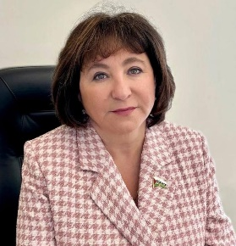
13:00-14:00 | Обед. |  |  |  | Выставочный зал «Атриум»
14:00-15:30 | 2. ПЛЕНАРНОЕ ЗАСЕДАНИЕ «Успешные практики системной благотворительной деятельности» |  |  |  | Международный Конгресс-холл
 | Выступления координаторов Центров общественного развития/Ресурсных центров для СО НКО муниципалитетов УрФО
 | БАДРЫЗЛОВА Ольга Александровна, Голышмановский ГО
 | КАБАКОВА Марина Викторовна с Казым, Белоярский район ХМАО-Югра
 | ЛИТВИНОВА Елена Владимировна, Курганская область
 | КАМЕШКОВА Татьяна Александровна, Нижний Тагил
 | ОСИПОВА Марина Владимировна, Нижневартовск-Мегион ХМАО-Югра
 | КОСТИНА Кристина Александровна, Первоуральск
 | ЛАПИНА Екатерина Алексеевна, Тюмень
 | О развитии системной благотворительности. Результаты проекта «Месторождение добра – Урал». А. Попкова.
 | ЭКСПЕРТЫ СЕССИИ 2
 | АРТЕМЕНКО СВЕТЛАНА ИВАНОВНА,  генеральный директор АНО «Методический и информационно-аналитический ресурсный центр некоммерческих организаций «ЭРА»,  г. Петропавловск-Камчатский. |  |  |  | 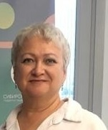
АХМЕТЖАНОВА БАЯН ТЕМИРТАСОВНА,
президент общественного объединения «Ардагер».
Президент ОЮЛ «Форум НКО Астаны». Эксперт Комиссии по правам человека при Президенте РК. Учредитель международной сети по делам пожилых людей «Эйдж Нэт Центральная Азия без границ».
БАЖЕНОВА СВЕТЛАНА КУПРИЯНОВНА,
генеральный директор автономной некоммерческой организации дополнительного профессионального образования и консалтинга «Развитие».
Член Консультативного (экспертного) совета при Уполномоченном по правам человека в Приморском крае.
БЕЛИЧЕВА ЛЮДМИЛА СТЕПАНОВНА,
Председатель Детской общественной организации Курганской области «Открытый мир». Координатор РЦ для СО НКО Курганской области.
ВЕШНИКОВА ОЛЬГА АНАТОЛЬЕВНА,
Некоммерческая организация (фонд) «Единый ресурсный центр поддержки социально ориентированных некоммерческих организаций и развития гражданских инициатив Республики Саха (Якутия)»,
г. Якутск.
 | ЗВЕРЕВА ЕЛЕНА ВЛАДИМИРОВНА,  председатель Региональной общественной молодежной организации «Свердловская Областная организация Российского Союза Молодежи». Координатор РЦ для СО НКО Свердловской области. Заместитель председателя Общественной палаты Свердловской области. Уральский федеральный университет, доцент. |  |  |  | 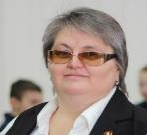
КАМИНАРСКАЯ НАТАЛЬЯ ГЕОРГИЕВНА,
директор АНО «Центр «Благосфера».

 | НИКОНОВ СЕМЕН ЮРЬЕВИЧ,  главный менеджер по развитию Фонда «Кольский», г. Мончегорск, Мурманская область. |  |  |  | 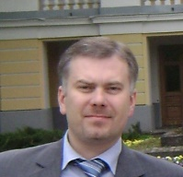
 | ПЕЧКОВСКАЯ ИРИНА ПЕТРОВНА,  генеральный директор КРОО «Агентство общественных инициатив», г. Красноярск. |  |  |  | 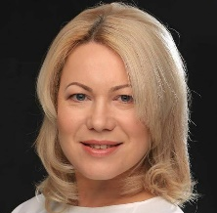
СОЛОВЬЕВА МАРИЯ ЮРЬЕВНА,
Фонд «Кольский», исполнительный директор, г. Мончегорск, Мурманская область.
ТЕМИЧЕВА ЕЛЕНА ВИКТОРОВНА,
директор по коммуникациям и стратегическому развитию центра «Благосфера», Москва. Член экспертной группы по информационной поддержке НКО при Министерстве экономического развития РФ. Член Координационного совета при Общественной палате РФ по повышению социальной эффективности медиаиндустрии и ее взаимодействию с институтами гражданского общества.
ЦАРЕНКО АННА ВЛАДИМИРОВНА,
директор АНО содействия социальному и культурному развитию «Процветание Донбасса», м. о. Краснодонский, ЛНР.
 | ЦИРУЛЬНИКОВ БОРИС АЛЬБЕРТОВИЧ,  исполнительный директор Городского благотворительного фонда «Фонд Тольятти».  Председатель координационного совета Партнерства фондов местных сообществ России. |  |  |  | 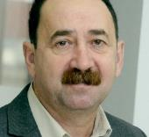
 | ЯКУШЕВА АННА ВЛАДИМИРОВНА,  Координатор общероссийской коалиции «Забота рядом», г. Самара. |  |  |  | 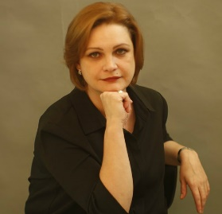
15:30-16:00 | Чай-кофе |  |  |  | Холл 1 этаж
16:00-18:00 | 3. РАЗВИТИЕ ТЕРРИТОРИЙ С УЧАСТИЕМ ГРАЖДАН.  Работа секций. Модераторы секций формируют предложений  в заявленном направлении, передают их для публикации  и обсуждения на ресурсах Конгресса. |  |  |  | Работа  в 4 локациях
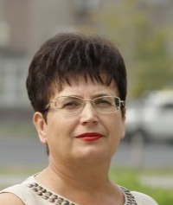 | Взаимодействие с бизнесом. Привлечение частных/ корпоративных пожертвований. ФМС как технология мобилизации ресурсов. Работа с корпоративными фондами  Модератор – Барова Вера Владимировна, исполнительный директор БФРГТ.  Участники – представители бизнеса, ФМС, корпоративных фондов. |  |  |  | Зал «Президент»,  2 этаж
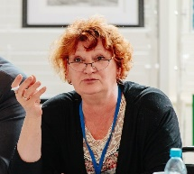 | Поддержка и развитие местных НКО. Реализация базового функционала РЦ – консультации, обучение, информационная поддержка. Реализация муниципальных/региональных программ поддержки НКО.  Модератор – Дремлюга Светлана Аркадьевна, программный координатор проектов и программ БФРГТ.  Мастер-класс «Новшества в юридическом и финансовом сопровождении НКО». Ведущая – Зубцова Лариса Петровна, финансовый директор БФРГТ.  Участники - РЦ, консультационные пункты, сотрудники ОМСУ. |  |  |  | Зал «Тюмень»,  2 этаж
 | Участие НКО в решении социальных проблем. Успешные практики работы с социально уязвимыми группами. Профилактика негативных явлений/социальных проблем.  Мастер-класс «Множественная уязвимость целевых аудиторий НКО».  Модератор, ведущая – Лапина Екатерина Алексеевна, менеджер БФРГТ, координатор территориального РЦ Коалиции «ЗАБОТА РЯДОМ».  Участники – НКО. |  |  |  | Зал «Сибирь»,  1 этаж
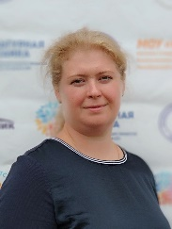 | От РЦ к ЦОР. Успешные практики деятельности Центров общественного развития. О реализации благотворительных программ. Практики вовлечения граждан в системную благотворительную/добровольческую деятельность. Благотворительный сезон.  Модератор – Попкова Алена Анатольевна, эксперт проектов и программ БФРГТ.  Участники – ЦОР Уральской сети. |  |  |  | Нетворкинг,  2 этаж
18:30 | Ужин для проживающих в гостинице «ВОСТОК».
 | 24 апреля, среда
9:00 -19:00 | Работа в Тобольске. Группа – отъезд в Тобольск, посещение РЦ, НКО, обед. Организатор – Родионова М. В., Тобольский РЦ для СО НКО. |  |  |  | Тобольск
 | Работа в Тюмени. 5 рабочих групп, посещение региональных РЦ, НКО. |  |  |  | Тюмень,  офисы НКО
 | 10:00-15:00 Областной реабилитационный центр «Семья».  О работе  с детьми подростками, семьями | 10:00-15:00  Благотворительный фонд развития города Тюмени.  О работе с НКО, бизнесом | 10:00-15:00  Мультицентр «Моя территория». Поддержка молодежных сообществ | 10:00-15:00 Тюменский областной совет ветеранов. Поддержка ветеранских организаций | 15:30-17:00 ТРАНБО «Открой мне мир». Социальная реабилитация
15:00-17:00 | Стратегическое планирование деятельности Уральской сети. Участники – координаторы и сотрудники Уральской сети РЦ. |  |  |  | Офис БФРГТ
19:00 | Ужин для проживающих в гостинице «ВОСТОК».
 | 25 апреля, четверг
10:00-16:00 | Работа в Ялуторовске. Группа – отъезд в Ялуторовск, посещение РЦ, НКО, обед. Организатор – Осколкова Г. В., Ялуторовский РЦ для СО НКО.

